第２６回VEF について

　　　　　　　　　　　　　　　　　　　　　　　　　　　　　　　　　　　　　　　　　　　　　　　２０１９年１１月２１日

　　　　　　　　　　　　　　　　　　　　　　　　　　　　　　　　　　　　　　　　　　　　　　　長崎県合唱連盟長崎支部

* **詳細（各団体の出演時間）については各団体に送付しています。以下は概要ですので、送付されたものをよくお読みください。**
* **開式は当初10：00からでしたが、9：45～となっております。日程表については（案）ですので変更となる場合があります。**

**2019年12月22日（日） 純心大学早坂図書館　開場9:10分　開式9:45分　18:30分終了予定**

**１．日程表（案）**

|  |  |
| --- | --- |
| 8:00 | 支部役員集合 |
| 9:10 | 団体受付開始　　開場　　小・中学校9:10分から9:45分まで   * **時間より前には受付をいたしません。** |
| 9:15 | 審査員の先生到着 |
| 9:45 | 開会式・発声 |
| 10:00 | 小学校演奏　　14団体 |
| 11:02-11:15 | 休憩 |
| 11:15-12:25 | 中学校演奏　　13団体 |
| 12:25-13:10 | 昼食休憩　　　　**高等学校の受付は13:00分まで**  **一般の部の受付は14:00分まで** |
| 13:10-13:30 | ジュニアの部　審査発表　20分 |
| 13:30-14:35 | 高等学校の部　10団体 |
| 14:35-14:50 | 休憩 |
| 14:50-16:08 | 大学/一般の部演奏①　12団体 |
| 16:08-16:25 | 休憩 |
| 16:25-17:37 | 大学/一般の部演奏②　12団体 |
| 17:40-18:05 頃 | みんなで歌いましょう　(群青) |
| 18:05-18:30 | 表彰式・閉会式 |
| 19:00 | 撤収完了 |

**２．出演団体の流れ**

　　　団体受付　　　1階玄関付近　　小中学校は9:10分～9:45分まで（時間より前には受付をいたしません。）

　　　　　　　　　　　　　　　　　　　　　　　高等学校は13:00分まで

　　　　　　　　　　　　　　　　　　　　　　　大学/一般は14:00分までに受付を済ませてください。

**※受付で参加料をお支払いいただきます。おつりのないようご準備ください。**

　　　２階会場へ　　　出入りは会場後方ドア（外廊下からしか入れません）からお願いします。

（演奏中の出入りは禁止です。保護者の方にも必ずお伝えください。）

※なお防音ではありません。外廊下の声が中に聞こえますので会場周辺ではお静かに

　　　演奏　　　　　　　演奏の一つ前の団体がステージへ移動する時に、ステージに向かって左側の演奏待機場へ

移動してください。（ピアノがある方です）

※前団体が終了したら速やかに移動してください。

　　　演奏後　　　　　 演奏が終了したらステージ後方のドアから廊下に出て、お客様通路から客席にお戻り

ください。

※　**リハーサルはありません。各部門の始まる前に発声の時間を取ります。**

**３．会場案内**

　　１．団体受付　　1階玄関付近

　　２．演奏会場　　2階早坂図書館

　　３．更衣場所　　別棟　1階ピアノ室（男性）　　2階ピアノ室（女性）

　　４．昼食会場　　大学食堂（１１：３０～１３：３０）

　　　　　　　　　　　　なお、**他の場所での飲食が厳禁です**。ゴミは必ずお持ち帰りください。

**お弁当を注文される団体は、弁当カラは直接業者様へお渡しください。**

４．注意事項

　　１．敷地内は完全禁煙です。喫煙場所はございません。

　 ２．貴重品は各自で管理をお願いします。

　　３．できる限り他のチームも聞きましょう！

　　４．演奏中の鑑賞マナーが良くないとのご指摘を受けています。演奏中の私語や携帯などは演奏の妨げとなります。良い演奏会になるようにお互い気を付けましょう。

　　５．会場は防音ではありません。外廊下や会場周辺での大きな声での会話は審査の妨げになりますので、ご遠慮ください。

６．駐車場には限りがあります。乗り合わせをお願いします。また、できる限り公共交通機関での来場をお願いいたします。

なお、駐車場では警備員の指示に従い、指定された場所に停めてください。

**７．タイムオーバーは審査対象外となります。（曲間含む６分です。）**

８．録音・録画は関係団体のみ許可します。審査の妨げとならないよう、また、他のお客様の迷惑とならないようご配慮をお願いいたします。

９．リハーサルはありません。各部門の始まりに全体での発声の時間を取ります。

**５．連絡事項**

　　１．入場券の前売りについて、申込書を同封しております。できるだけ前売り販売にご協力ください。

　 ２．**申込内容の変更（PR・曲目変更・出演者名変更）は11月30日（土）までにメールでお願いします。それ以降は受け付けません（プログラムに反映されません。）**

３．**広告について、申込期限を11月30日（土）までと延長**しますので、ぜひご協力のほどお願いいたします。

　 ４．**進行表（案）につきましては、何かございましたら11月30日（土）までに下記の問い合わせ先に**

**メールかFAX・携帯ショートメールにお願いします。**

　　５．プログラムの最後「みんなで歌いましょう」の、**今年度の曲目は「群青」です。**混声３部合唱を予定しています。楽譜をお持ちの方はご用意いただき、事前に練習をお願いします。

問合せ先：長崎県合唱連盟事務局

　　　　　 事務局長　　草野　美穂

[n_gasshou_jimu@yahoo.co.jp](mailto:n_gasshou_jimu@yahoo.co.jp)

（　事務局携帯　080-1772-5032　　FAX095-857-3078　）

・ダイヤ改正によりバスの本数が減便されています。

長崎バスのHPでご確認ください。

出入口

ﾎﾜｲﾄﾎﾞｰﾄﾞ

出入口

演奏会場

　　　　　　　公共交通機関

長崎バス「恵の丘」行　終点下車

・ 新地ターミナルから　バス約45分

　　　　　　　　　　　タクシー約40分

・ 長崎駅から　　　　　バス約35分

　　　　　　　　　　　タクシー約30分

・ 浦上駅から　　　　　バス約30分

　　　　　　　　　　　タクシー約25分

・ 昭和町から　　　　　バス約20分

　　　　　　　　　　　タクシー約15分

客席

客席

客席

お

客

様

通

路

演奏場所

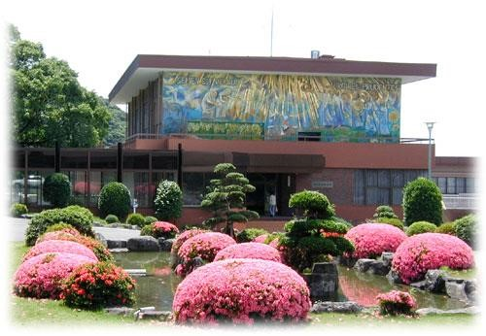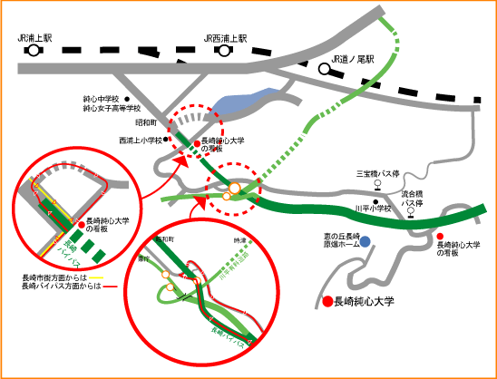

演

奏

待

機

場

演奏中の出入りは原則でき

ません。また、一般のお客様

様はお客様通路を通り、後方ドア会場

ドアから会場内にお入りください。

出演者は、演奏終了後、矢印方向のドアから一度お客様通路に出て、後方ドアから客席に戻ってください。

ください。